Den Země nám připomněl, že přispívat k ekologičtější budoucnosti pomocí domácích spotřebičů lze každý den

Praha 28. dubna 2023

Každoročně je konec dubna na počest Dne Země spojen s řadou akcí, které zaměřují naši pozornost na ekologické aktivity a možnosti, jak pomoci naší planetě. Začít však lze i malými změnami, a to i při každodenních činnostech, jako jsou domácí práce. Vybrali jsme několik domácích pomocníků Electrolux, které vám při vašich ekologičtějších snahách přijdou vhod. Jsou částečně vyrobeny
z recyklovaných materiálů a jejich funkce se zaměřují na trvalou udržitelnost.

Chladničky, které pomohou prodloužit životnost potravin
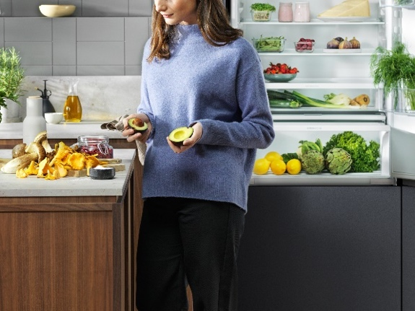
Žít udržitelněji znamená
i minimalizovat množství potravinového odpadu. Kromě uvědomělého nakupování
a vaření ze zbytků k tomu mohou napomoci i chladničky z nové řady Electrolux. Díky použitým technologiím dokáží redukovat až 20 % potravinového odpadu. Chladnička s mrazákem 700 GreenZone/GreenZone+ má uzavřenou zásuvku, kde se vlhkost udržuje na vyvážené úrovni a zabraňuje tak kažení potravin. Díky tomu se zachová až 95% vitamínů tím, že chrání produkty vyváženou dávkou vlhkosti. Chladnička s mrazákem 600 TwinTech® No Frost zase díky dvojitému chladícímu systému zabraňuje vysušování potravin a uchovává potraviny o 60 % šťavnatěji než chladničky s jedním výparníkem. Při jejím používání ušetříte nejen přírodu, ale také vlastní energii: mrazničku totiž nebudete muset nikdy odmrazovat.

Všechny nové modely chladniček s mrazákem zároveň využívají Ecometer, světelný ukazatel v přední části chladničky, který pomáhá sledovat, zda zvolený režim představuje ekologickou volbu: tři svítící LED diody znamenají nejekologičtější řešení, jedna svítící LED dioda nejméně ekologické řešení.

Šetrnější praní
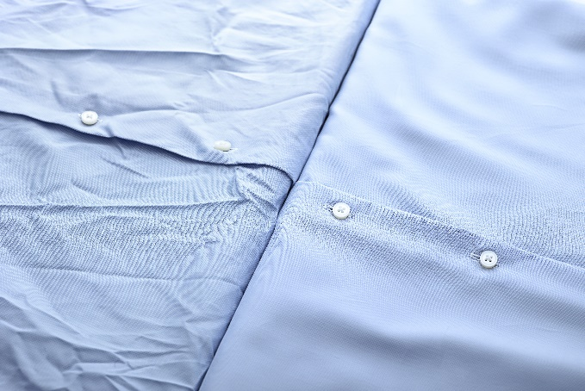
Šetrněji a ekologičtěji lze přistupovat i k praní prádla. Technologie jako invertorový motor, technologie ECO nebo SensiCare praček Electrolux dokáží minimalizovat spotřebu energie a vody, přičemž stále poskytují vašemu oblečení tu nejlepší péči. Pračky Electrolux
s technologií SteamCare® přidají na konci pracího cyklu páru, čímž pomáhají redukovat zmačkání oblečení až o třetinu a vy tak nemusíte žehlit. Samostatný parní cyklus s minimálním použitým množstvím vody je ideální volbou v případě, že nepotřebujete nošené oblečení prát, jen osvěžit. Šetřit energie vám pomůže program UltraWash, který nabízí kvalitní vyprání oděvů již při teplotě
30 °C. Ušetříte tak více než 30 % energie oproti běžnému praní bavlny na 40 °C. Tkaniny se zároveň méně namáhají, déle si drží barvu a tvar.

Sušení, které šetří tkaniny
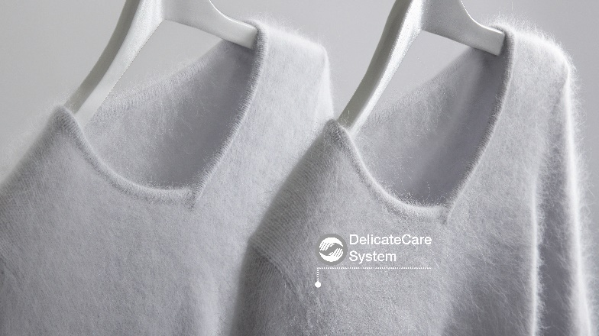
Přestože volné sušení na slunci či na sušáku se může jevit jako ta nejekologičtější volba, udržitelně lze pečovat o prádlo i s využitím sušičky. Sušičky Electrolux série
800 využívají technologii DelicateCare, která přizpůsobuje teplotu a pohyb bubnu aktuální tkanině, a tak poskytne oblečení tu správnou péči. Oblečení se nebude sušit příliš krátce ani příliš dlouho, čímž se šetří jak materiály, tak spotřeba energie. Díky šetrnému sušení se snižuje i míra zmačkání, takže oblečení již nebude potřebovat další dávku tepla.

Více na www.electrolux.cz, Facebooku, Instagramu nebo newsroom.doblogoo.cz

Electrolux je přední mezinárodní společnost, jejíž domácí spotřebiče už více než 100 let zlepšují životy lidí na celém světě. Přináší pokrokové inovace, které se starají o pohodu milionů zákazníků, o objevování nových chutí a šetrnou péči o oblečení. Electrolux pomáhá vytvářet novou definici lepší budoucnosti v oblasti udržitelného rozvoje. Pod předními značkami spotřebičů Electrolux, AEG a Frigidaire každoročně prodá na více než 120 světových trzích přibližně 60 milionů domácích spotřebičů. V roce 2022 dosáhla skupina Electrolux celosvětově obratu 135 miliard SEK a zaměstnávala 51 000 lidí. Další informace najdete na www.electroluxgroup.com.

